Дні тижня.

Я можу тобі допомогти.

29.03.2022 1А(1) 1Б Хоменко А.Ю.

**Навчальна:** вчити дітей називати пори року англійською мовою, ознайомити з лексико-граматичною структурою **Days of week.**

**Розвивати:** розвивати фонетичний слух, формувати вміння використовувати міміку, емоційне забарвлення голоса.

**Виховна:** виховувати любов до природи, тварин.

**Практична:** практично використовувати граматичну структуру **Days of week** культуру спілкування.

1. **Warm up.**
   * *Закінчився відпочинок, Початок тижня ( понеділок) On Monday.*

* *Ніченька минула скоро. Трудовий іде (вівторок )On Tuesday*
* *Спритна, вміла, молода, Вже настала(середа) On Wednesday*
* *Йде четвертий день тепер, Називається (четвер) On Thursday*
* *Діло добре ладиться як настала (п’ятниця) On Friday*
* *Дома скрізь кипить робота, бо у нас уже (субота)On Saturday*
* *А субота з хлібом-сіллю. Привела сестру (неділю) On Sunday*

1. **Reading**. (шановні діти, тренуємо читання. Короткий звук

-о-).

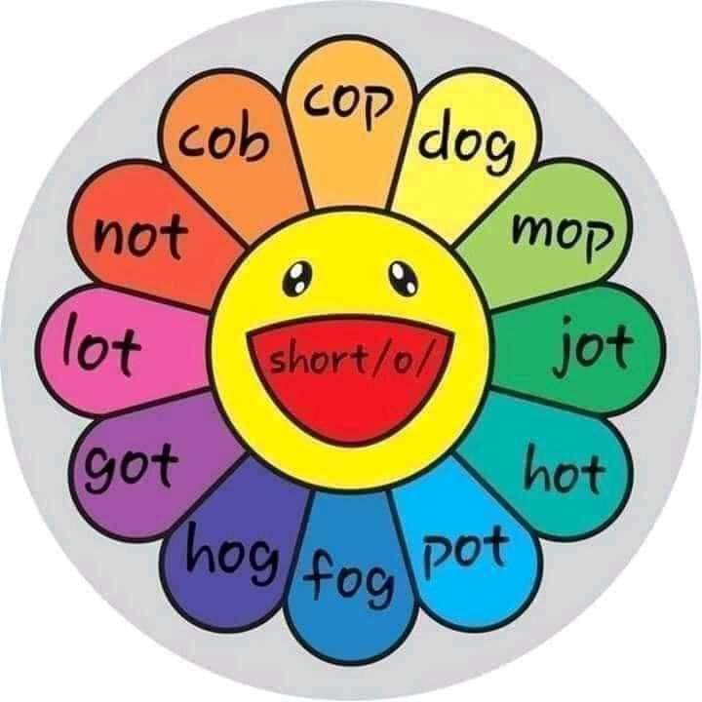

1. **Learning.**  (вивчи)

* **Sunday – неділя (санді)**
* **Monday- понеділок(манді)**
* **Tuesday- вівторок(т'юзді)**
* **Wednesday- середа(вензді)**
* **Thursday- четвер(сьорзді)**
* **Friday- п'ятниця( фрайді)**
* **Saturday – субота( сетеді)**

1. **Reading.**

* Ex. 3 p.73

1. **Listening.** ([прослухайте презентацію](https://youtu.be/mXMofxtDPUQ)).

**Home work:**

**-** опрацюйте конспект уроку.